МИНОБРНАУКИ РОССИИ

Федеральное государственное бюджетное образовательное учреждение высшего образования

НИЖЕГОРОДСКИЙ ГОСУДАРСТВЕННЫЙ ТЕХНИЧЕСКИЙ

УНИВЕРСИТЕТ им. Р.Е.АЛЕКСЕЕВА

Институт радиоэлектроники и информационных технологий

Кафедра информатики и систем управления

_______ **Знакомство с системой контроля версий git** _______

(наименование темы проекта или работы)

ПОЯСНИТЕЛЬНАЯ ЗАПИСКА

Отчет по лабораторной работе №3

(курсовому проекту, ОТЧЕТ по лабораторной работе)

по дисциплине

___________ Информатика и компьютерные технологии___________

(наименование дисциплины)

РУКОВОДИТЕЛЬ:

________________ ______Савкин А.Е.__ _

(подпись) (фамилия, и.,о.)

СТУДЕНТ:

________________ _______Гостев П.А ___

(подпись) (фамилия, и.,о.)

_________24_ВМз_____

(шифр группы)

Работа защищена «___» ____________

С оценкой ________________________

**Задание к выполнению лабораторной работы № 3**

**Знакомство с системой контроля версий git**

**Задание на лабораторную работу:**

Задана строка, содержащая буквы и цифры. Какова максимальная длина последовательности из цифр, идущих подряд.

**Цель работы:**

Научиться строить блок-схемы алгоритмов, выполнить задание по варианту.

**Ход работы:**

**Настраиваем Git**

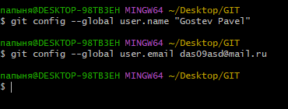

**Форкаем репозиторий**

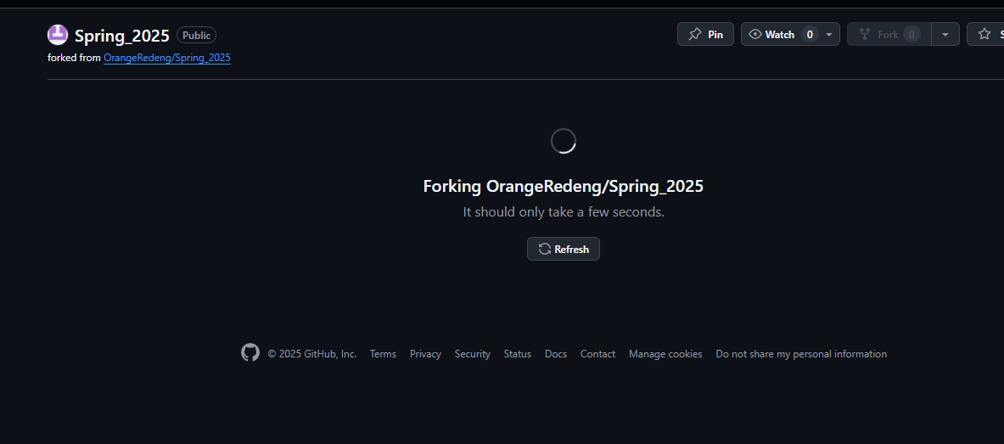

*Создаем локальную копию*

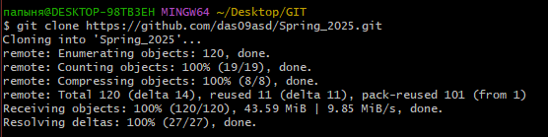

*Создаем новые папки, добавляем файлы и текстовый документ TEST и добавляем это*

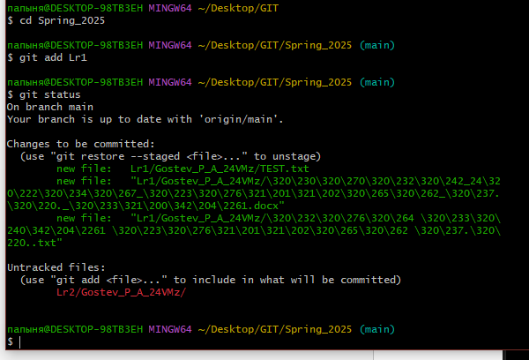

*Записываем комит*

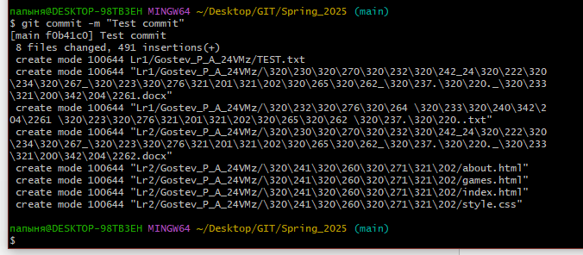

*Добавляем строку в текстовый файл и записываем новый комит*

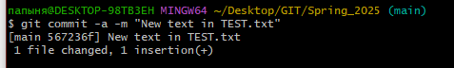

*Отправка изменений в удаленный репозиторий*

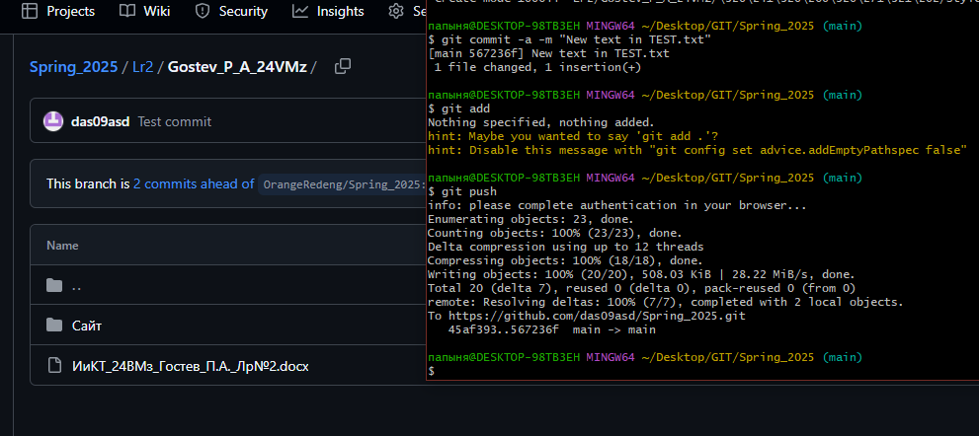

*Обновление данных*

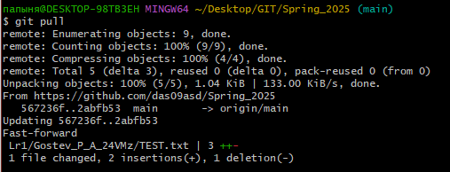

*Ошибка обновления*

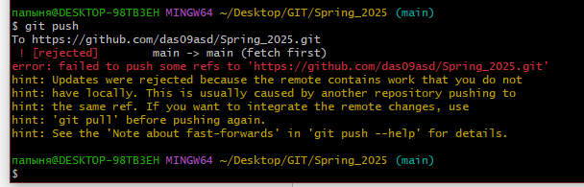

*Решение конфликта*

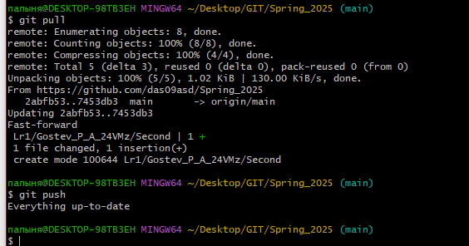

**Вывод:**

Научились строить блок-схемы алгоритмов, выполнили задание по варианту.